**有线耳机**

**一.耳机类别**

目前3.5mm接口耳机分为3段耳机和4段耳机。3段耳机不带MIC。4段耳机又分为OMTP(国际)和CTIA(美标)两个标准

**二.耳机接头介绍**

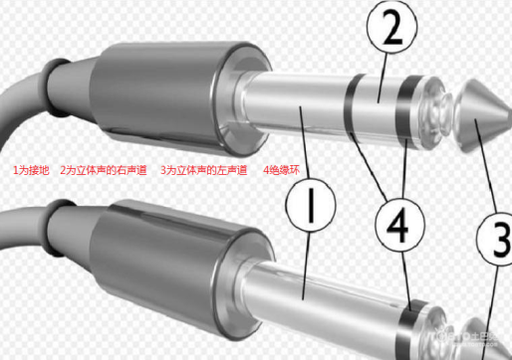

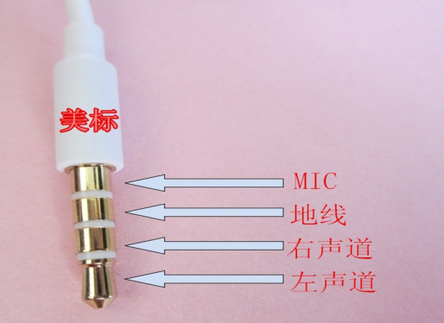

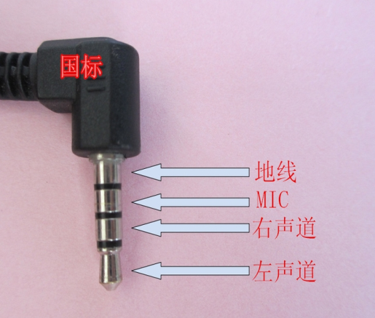

**三.有线耳机测试什么？怎么测试？**

1.VR能识别有线耳机

2.音频能及时输出

3.音质悦耳(主观判断)

4.耳机上的按键不控制VR，按耳机上的按键VR不会出现异常(系统崩溃、视频播放异常等)

5.播放视频时插入有线耳机、播放视频时转动有线耳机，不会出现明显的噪音等

6.热插拔有线耳机(VR开机下)，不会有噪音输入

7.冷插入有线耳机(VR关机下)，开机后耳机能识别，视频音频能从有线耳机中输入，不会有噪音

8.与BT耳机交互使用，音频输出不会出现紊乱，切换过程中不会出现明显噪音，不影响VR当前进程

**四.注意事项**

1.插入耳机手法不同，测试结果将不同

2.插入耳机速度不同，测试结果将不同

3.注意使用其他场景配合测试

4.音频质量需要找多个人试听，音频及时性需要与竞品机对比

**T卡**

**一.引脚介绍**

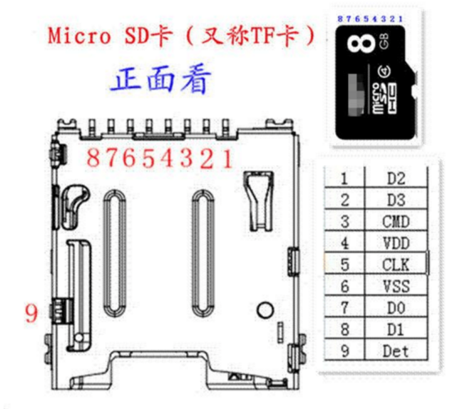

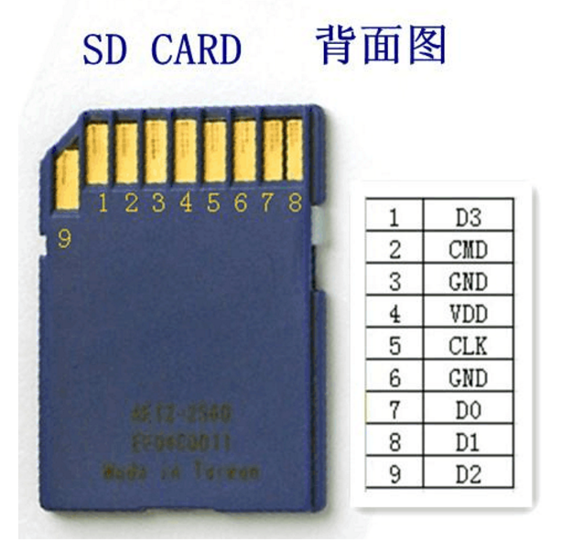

CLK：时钟信号，每个时钟周期传输一个命令或数据位，频率可在0～25MHz之间变化，SD卡的总线管理器可以不受任何限制的自由产生0～25MHz 的频率；

CMD：双向命令和回复线，命令是一次主机到从卡操作的开始，命令可以是从主机到单卡寻址，也可以是到所有卡；回复是对之前命令的回答，回复可以来自单卡或所有卡；

DAT0～3：数据线，数据可以从卡传向主机也可以从主机传向卡。

**二.常见磁盘格式**

目前我们常见的文件系统有NTFS、FAT16、FAT32、EXT2和EXT3（Linux）等，他们所支持的分区大小和单文件大小分别为：

NTFS（Windows）：支持最大分区2TB，最大文件2TB

FAT16（Windows）：支持最大分区2GB，最大文件2GB

FAT32（Windows）：支持最大分区128GB，最大文件4GB

HPFS（OS/2）：支持最大分区2TB，最大文件2GB

EXT2和EXT3（Linux）：支持最大分区4TB，最大文件2GB

JFS（AIX）：支持最大分区4P（block size=4k），最大文件4P

XFS（IRIX）：这是个正经的64位的文件系统，可以支持9E（2的63次方）的分区

**三.T卡测试什么？怎么测试？**

1.T卡识别能力

2.识别T卡中视频文件的能力

3.通过MTP拷贝、删除、新建、重命名、删除、移动、复制、粘贴

4.拷贝速度测试，需要与竞品机比较，拷贝文件的大小一般视T卡容量来确定(16GB容量：拷贝1GB的单个文件、32GB容量：拷贝2GB的单个文件、64GB以上容量：拷贝4GB的单个文件)，时间统计使用秒表

5.VR读取T卡中视频的速度，需要和竞品机对比测试，

6.热插拔T卡(VR开机下)能识别

7.冷插入T卡(VR关机下)，VR开机后T卡能被识别，T卡内容能完全加载(视频文件)，通过MTP查看文件无丢失

**四.注意事项**

1.T卡常见格式为FAT32、exFAT、NTFS，文件格式可以通过读卡器连接PC格式化进行转换。目前我们的设备只支持FAT32和exFAT格式。值得注意的是64GB以上的T卡只能转化成exFAT和NTFS格式

2.T卡中文件越多，设备读取越慢

3.快速插拔T卡或缓慢插入T卡，可能导致设备无法识别到

4.不同T卡品牌，识别速率不一样

5.不同的class，读写速率不一样。目前已有class4、class6、class10、classU1、classU3

6.拷贝速率测试时，注意拷贝的文件和PC的一致性；不同PC操作系统，测试的速率不一样

7.异常插拔T卡，是否对VR系统造成影响